Bloqueo Costa Rica  
  
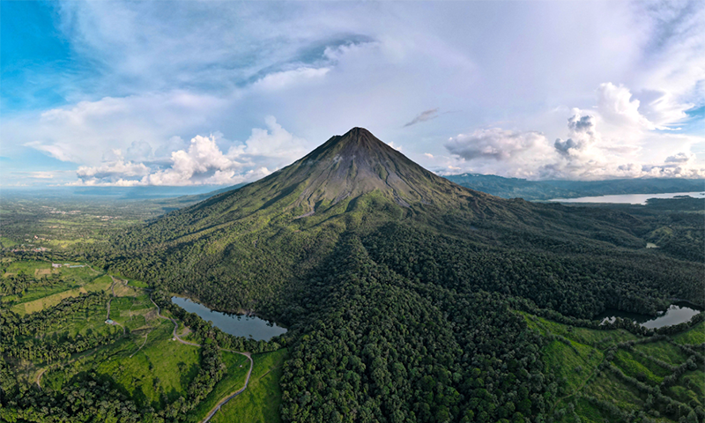

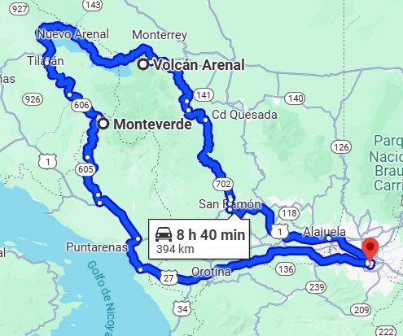**Salida:**19-26 Abril 2026

**Sitios a visitar**

* San José
* Arenal
* Monteverde

##### 

**DIA 19: GUADALAJARA – SAN JOSÉ**

**AEROPUERTO INTERNACIONAL SAN JOSÉ**

Bienvenido a Costa Rica! Llegada a la capital de Costa Rica, dónde uno de nuestros representantes le estará esperando en el Aeropuerto Internacional para trasladarlo al hotel. Alojamiento en San José.

**DIA 20: SAN JOSÉ**

Desayuno. Día de Tour a Isla Tortuga. Alojamiento en San José.

**ISLA TORTUGA**

Esta excursión inicia muy temprano por la mañana, saliendo de San José hacia Puntarenas, donde abordaremos el yate hacia Isla Tortuga. La cual es una hermosa isla ubicada en el Golfo de Nicoya, Costa Pacífica de Costa Rica. A bordo del yate, se servirán frutas tropicales y bebidas naturales. Una vez en Isla Tortuga, usted experimentará un día lleno de hermosos paisajes, aguas cálidas del océano y música en vivo. Podrá explorar los alrededores, tomar el sol, nadar y hasta optar por un tour adicional como o Snorkeling kayak. Luego, disfrutará de un delicioso almuerzo preparado por nuestra tripulación, regresaremos por la noche. Isla Tortuga tiene un área de 120 hectáreas y cuenta con 4 colinas principales y 500 metros de playa certificada con la bandera azul.

**DIA 21: SAN JOSÉ - ARENAL**

(Desayuno) Salida en bote por los hermosos canales y luego tomamos el autobús hasta el restaurante en Guápiles donde tendremos nuestro almuerzo. Luego del almuerzo, hacemos conexión con el traslado hacia la zona norte del país, La Fortuna de San Carlos, hogar del imponente Volcán Arenal. Alojamiento en Arenal**.**

**DIA 22: ARENAL**

**Desayuno.** Día de tour del Volcán Arenal. Alojamiento en Arenal.

**CAMINATA AL VOLCAN ARENAL:**

El tour del Volcán Arenal lleva a nuestros clientes a la parte noroeste del volcán. El tour comienza con una caminata los llevamos a el sendero del mirador El Silencio. Es posible observar la gran variedad de plantas, vida silvestre, magnificas formaciones de piedras de lava y el Lago Arenal.

**Qué traer:** pantalón largo, camiseta, tenis, cámara, repelente de insectos, bloqueador solar.

**Que incluye:** Transporte, almuerzo, entradas, agua, guía bilingüe y naturalista.

**DIA 23: ARENAL - MONTEVERDE**

Desayuno. Este día se trasladarán hacia la zona montañosa de Monteverde, la cual ha ganado renombre internacional como uno de los más sobresalientes santuarios de vida silvestre en el trópico. El traslado se hará por medio del sistema Carro-Bote-Carro el cual consiste en traslado terrestre hasta el lago Arenal, traslado lacustre y recorrido terrestre hacia Monteverde; en el camino disfrutará de los paisajes. Alojamiento en Monteverde

**DIA 24: MONTEVERDE**

Desayuno. Día del tour Puentes Colgantes. Alojamiento en Monteverde.

**PUENTES COLGANTES SELVATURA PARK**

Comenzaremos el tour en los famosos puentes colgantes de Monteverde en donde cada puente tiene una longitud diferente, en esta actividad va a poder apreciar la flora y fauna que ofrece dicho lugar y poder realizar este Trail con calma perfecto para poder tomar fotos de este hermoso lugar en Costa Rica.

**Incluye:** Transporte, entrada, y guías profesionales y bilingües.

**Qué llevar:** Zapatos cómodos, abrigo impermeable y cámara.

**DIA 25: MONTEVERDE – SAN JOSÉ**

Desayuno. Mañana libre para un último disfrute de este hermoso lugar o hacer alguna de las actividades turísticas como, caminatas en puentes colgantes, el famoso canopy, visita a reservas biológicas y mariposarios. Por la tarde se realizará el traslado de Monteverde hacia la capital San José, para pasar la última noche donde podrán hacer sus compras de último momento, visitar lugares de interés o tan solo descansar en la comodidad del hotel.

Alojamiento en San José.

**DIA 26: SAN JOSÉ - GUADALAJARA**

Desayuno. A la hora indicada, traslado hacia el Aeropuerto Internacional Juan Santamaría, donde tomarán el vuelo de regreso a su país de origen.

|  |  |  |  |
| --- | --- | --- | --- |
| **Categoría** | **Hotel** | **Pais** | **Ciudad** |
| Turista | Sleep Inn | Costa Rica | San José |
| Turista | Hotel Lavas Tacotal | Costa Rica | Arenal |
| Turista | Montaña Monteverde | Costa Rica | Monteverde |

**Costo desde por persona base doble**.  
$29,989.00 MXN

**Incluye**

* Vuelo Redondo de GDL – SJO - GDL
* 03 noches de hospedaje en San José. Incluye desayunos e impuestos.
* 02 noches de hospedaje en Arenal. Incluye desayunos e impuestos.
* 02 noches de hospedaje en Monteverde. Incluye desayunos e impuestos.
* Traslado privado de llegada (aeropuerto – hotel SJ)
* Traslado compartido terrestre San José – Arenal.
* Traslado compartido terrestre y fluvial Arenal – Monteverde.
* Traslado compartido terrestre Monteverde – San José.
* Traslado privado de salida (hotel SJ – aeropuerto).
* Excursión Isla Tortuga
* Tour Volcán Arenal
* Tour de los puentes colgantes de Monteverde

**No incluye**

* Servicios, excursiones y/o comidas no especificadas.
* Gastos personales, seguros de viaje y/o tiquetes aéreos.
* Precio de entradas a Parques Nacionales y/o Reservas Biológicas que no estén contemplados en un Tour.
* Entrada al Parque Nacional Tortuguero **NO incluida ($17 por persona).**
* Propinas para mucamas, botones, meseros, guías y/o choferes.